**COPYRIGHT FORM**

Saya yang bertanda tangan di bawah ini :

Nama : AGUNG WIDODO

Email : agung.widodo@narotama.ac.id

Penulis paper dengan judul : Pemanfaatan Alat Kendali Suhu Miniatur Ruangan

Berbasis Mikrokontroler ATmega 8535

Dengan ini menyetujui bahwa:

1. Penulis paper menjamin bahwa paper di atas adalah asli (original), tidak pernah

dipublikasikan ke tempat lain, atau tidak sedang dalam proses publikasi di tempat lain.

1. Dengan diterimanya paper di atas untuk publikasi di JOINTECS, maka JOINTECS memiliki hak cipta atas paper tersebut. Kepemilikan hak cipta meliputi hak untuk memperbanyak dan mendistribusikan, termasuk mencetak ulang, menerjemahkan, dan/atau membuat reproduksi paper dalam bentuk lain, baik secara offline maupun online.
2. Penulis paper mempunyai hak untuk mempublikasikan paper di atas secara online di alamat website pribadi/institusinya dengan mencantumkan link alamat online Journal of Information Technology and Computer Science (JOINTECS) untuk paper yang sama.
3. Penulis paper menjamin bahwa paper di atas adalah asli (original), kecuali untuk kutipan dari karya cipta orang lain, dengan disertai izin dari pemegang hak cipta.
4. Penulis menjamin bahwa paper di atas tidak mengandung pernyataan memfitnah dan tidak melanggar hak cipta, merek dagang, paten, hak hukum atau kepatutan hak orang lain.
5. Penulis pertama bersedia mengambil tanggung jawab terhadap isi paper, atas nama penulis-penulis kedua, ketiga dan seterusnya.

Surabaya, 20 April 2020

Tanda Tangan:

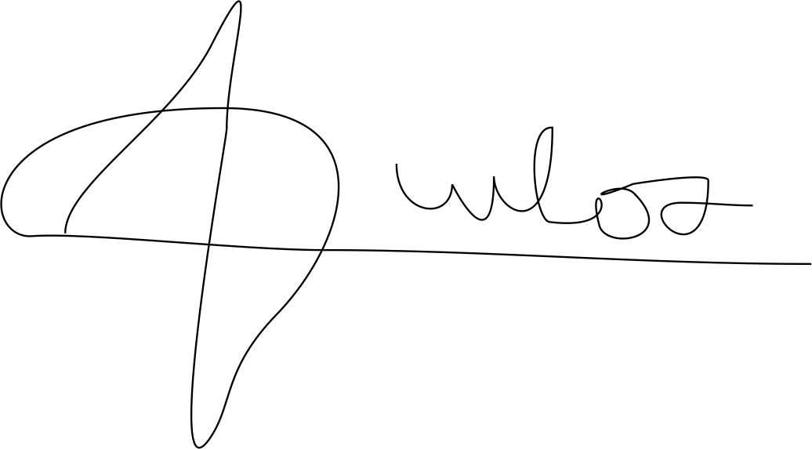

Nama: AGUNG WIDODO